PESOKLUB DOBŘÍŠ, O. S. – členská přihláška
Jméno: členské číslo:
Příjmení: přijat za člena dne:
Titul: - pozn.:
Datum narození:
Bydliště:
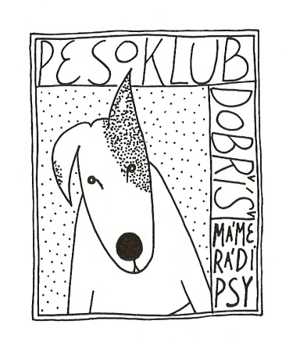
Telefon:
E-mail:
Přihlašuji se za člena Pesoklubu Dobříš, o. s.
V Dobříši:
Podpis:

PESOKLUB DOBŘÍŠ, O. S. – členská přihláška
Jméno: členské číslo:
Příjmení: přijat za člena dne:
Titul: - pozn.:
Datum narození:
Bydliště:
Telefon:
E-mail:
Přihlašuji se za člena Pesoklubu Dobříš, o. s.
V Dobříši:
Podpis:

